QUANDO SI USANO I VERBI ИДТИ e ЕХАТЬ
Movimento in un momento preciso:
Она идёт сейчас в кино. |  | Она едет на машине или на велосипеде?
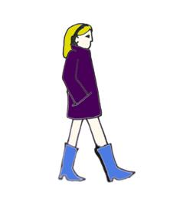 |  | 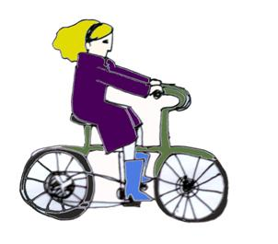
Вчера в пять часов мы ехали домой.
В пятницу утром мы шли на стадион.
Movimento verso un obiettivo concreto:
идти на работу
ехать в театр
Si utilizzano le preposizioni B e HA con le stesse regole applicate al caso prepositivo, ma il caso da utilizzare per indicare il luogo è l’ ACCUSATIVO!
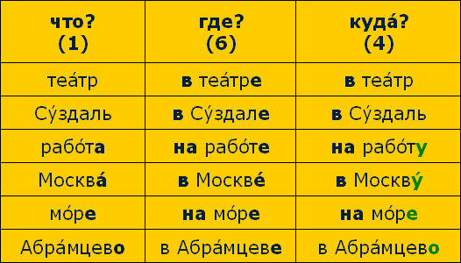

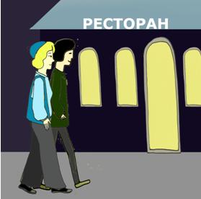
Игорь едет на работу или в бассейн? - Куда он едет?
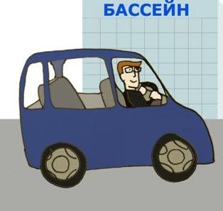
Она едет отдыхать в Италию летом. – Куда она едет?
Они сейчас идут на работу. – Куда они сейчас едут?
talvolta per esprimere l’obiettivo con i verbi идти/ехать si usa l’infinito del verbo
ехать отдыхать
Si possono anche usare gli avverbi туда, сюда, домой:
Иди сюда!
Мы идём домой.
Prestate attenzione alla differenza nell’utilizzo dei casi e degli avverbi per esprimere il luogo e la direzione del movimento!

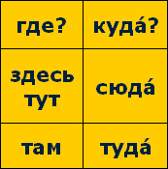

ХОДИТЬ-ЕЗДИТЬ
Nella lingua russa oltre ai verbi di movimento di aspetto imperfettivo идти-ехать c’è un’altra coppia di verbi, che pure esprimono un movimento:
пешком – ходи́ть (как идти́)
или на транспорте – е́здить (как е́хать):
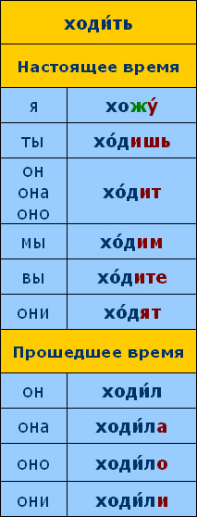 |  | 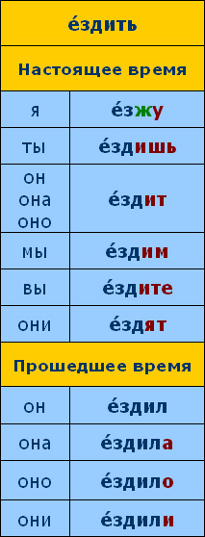

Quale verbo scegliere: ИДТИ́ / Е́ХАТЬ o ХОДИ́ТЬ / Е́ЗДИТЬ?
La coppia di verbi идти́ / е́хать, come già sapete, esprime un movimento che avviene in un momento preciso :
Разговор на улице.
– Приве́т! Куда́ ты сейча́с идёшь?
– Я иду́ в магази́н. А ты?
– А я иду́ в библиоте́ку.
Сего́дня у́тром я е́хал на рабо́ту на маши́не и до́лго стоя́л в про́бке.
За́втра ве́чером я бу́ду е́хать в по́езде и смотре́ть в окно́.
Fate attenzione: ci serviamo dei verbi идти e ехать quando parliamo di un movimento in una direzione, verso una meta:
идти в магазин
ехать на работу
ехать в Москву
идти в музей
A differenza dei verbi идти-ехать, i verbi ходить e ездить esprimono un’azione che si ripete o che si compie regolarmente, spesso:
Я е́зжу на ра́боту на метро́ ка́ждый день. А ра́ньше я е́здил на работу́ на маши́не.
Ка́ждые выходны́е мы с друзья́ми хо́дим в кино́.
Ка́ждый день я ходи́л на рабо́ту пешком, когда́ рабо́тал на фи́рме в Петербурге.
Мы регуля́рно е́здили на метро́, когда́ жи́ли в Росси́и.
I verbi ходить e ездить si usano in russo anche quando vogliamo descrivere un movimento in diverse direzioni:
Андре́й лю́бит путеше́ствовать и ча́сто е́здит в ра́зные стра́ны.
Ната́ша лю́бит вку́сную еду́ и ча́сто хо́дит в рестора́ны.
Confrontate:
Сейчас я еду в Петербург. Я очень люблю ездить по России.
Мы идём сейчас на выставку. В Москве мы каждую неделю ходим на выставки, в музеи или театры.
Ricorda!
In russo il costrutto con i verbi ходить / ездить al tempo passato spesso si usa in maniera analoga al costrutto con il verbo быть al tempo passato:
Мы ходи́ли на конце́рт. = Мы бы́ли на конце́рте.Мы е́здили в Пари́ж = Мы бы́ли в Пари́же.
Fate attenzione! Dopo il verbo быть per indicare il luogo si usa il caso prepositivo – essere dove? (6): essere a lavoro, essere in ufficio. Dopo i verbi ходить / ездить (così come dopo i verbi идти / ехать) per indicare la direzione del movimento si usa il caso accusativo – dove? Moto a luogo (4): andare in ufficio, andare a scuola.
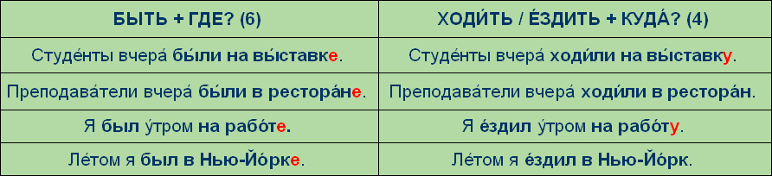

ПОЙТИ, ПОЕХАТЬ
I verbi ПОЙТИ́ e ПОЕ́ХАТЬ si formano dai verbi ИДТИ́ e ЕХ́АТЬ con l’aggiunta del prefisso ПО-, e sono di aspetto perfettivo. Osservate come si coniugano le forme dei verbi идти́ / пойти́, е́хать / пое́хать e confrontatele:
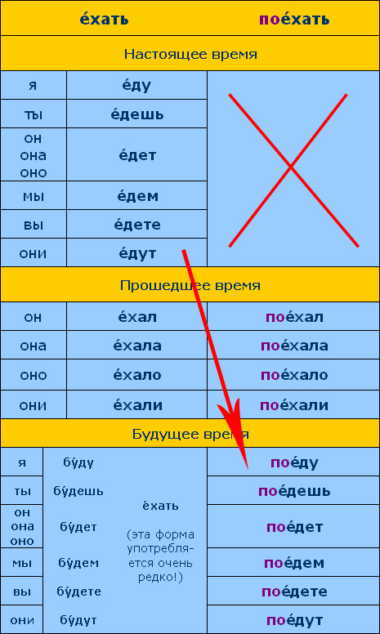
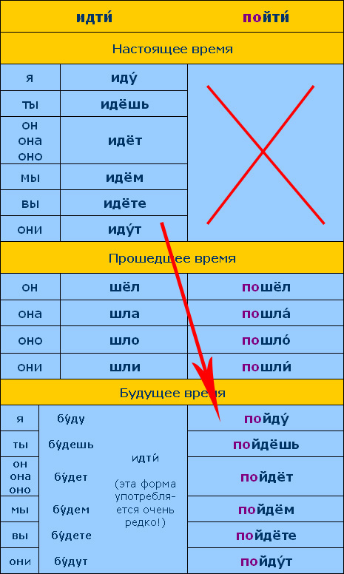
I verbi con il prefisso ПО- si utilizzano nelle seguenti situazioni:
1. Quando vogliamo parlare di un desiderio, dell’intenzione o della possibilità di andare (a piedi o con un mezzo), ci serviamo del costrutto хоте́ть, мочь + пойти / поехать:
Я хочу́ пойти́ в кино́.
Я могу́ пое́хать в Петербу́рг че́рез неде́лю.
Вы хоти́те пойти́ на конце́рт за́втра?
Ты мо́жешь пое́хать на метро́?
2. Il prefisso ПО- indica l’inizio di un movimento, per questo i verbi пойти / поехать si utilizzano per indicare l’inizio di un movimento in una determinata direzione:
Она пошла в кино́. | Он пое́хал в Ки́ев.
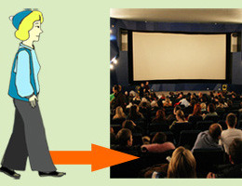 | 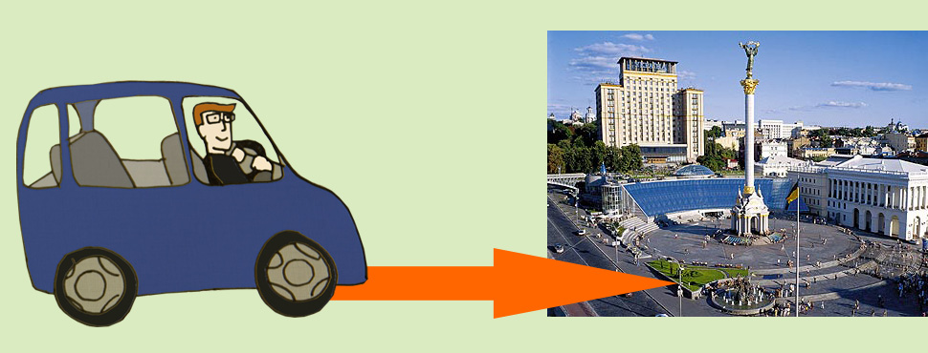
Anche quando descriviamo una sequenza di spostamenti ci serviamo dei verbi con il prefisso ПО-, per indicare l’inizio di ogni spostamento:
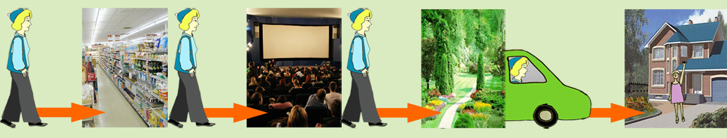
Вчера́ я снача́ла пошла́ в магази́н, пото́м пошла́ в кино́, пото́м пошла́ в парк, пото́м пое́хала к подру́ге.
– Каки́е у тебя́ пла́ны на за́втра?
– У́тром в пое́ду на ры́нок, пото́м пое́ду магази́н, пото́м пойду́ в бассе́йн, а ве́чером пойду́ с дру́гом в рестора́н.
Fate attenzione! Per significare uno stesso evento che è accaduto in passato, accade adesso o accadrà in seguito, in russo si usano tre diversi verbi di movimento:
Вчера́ А́нна ходи́ла в кино́. = А́нна была́ в кино́.
А́нна идёт в кино́ сейча́с. = А́нна сейча́с на пути́ в кино́.
А́нна пойдёт в кино́ за́втра.

Давай пойдём! Давай поедем!
Se volete proporre ad un amico o a piu' amici di fare qualcosa insieme, in russo generalmente si usa la costruzione con la parola " Дава́й " al singolare o " Дава́йте " al plurale.
Дава́й пое́дем на метро́! Дава́йте пое́дем на метро!
Давай ку́пим биле́ты на э́тот конце́рт! Дава́йте ку́пим биле́ты на э́тот конце́рт!

ПРИЙТИ, ПРИЕХАТЬ
Quando il nostro movimento è indirizzato verso una meta e vogliamo dire che abbiamo (o non abbiamo) raggiunto quella meta, ricorriamo ai verbi con il prefisso ПРИ-: прийти́ e прие́хать.
Он пришёл на рабо́ту. = Он на рабо́те.
Он прие́хал в Москву́. = Он в Москве́.
Osservate come cambiano questi verbi:
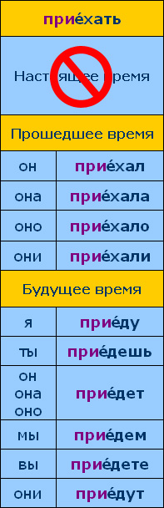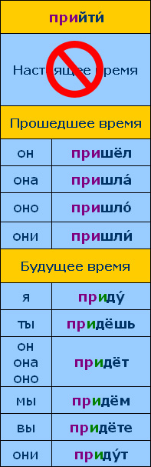

УЙТИ, УЕХАТЬ
Quando vogliamo parlare del luogo di partenza (cioè del punto da cui una persona si è messa in movimento) ci serviamo dei verbi con il prefisso У- – уйти́ oppure уе́хать –, mentre per indicare il luogo stesso della partenza, usiamo il sostantivo al caso genitivo con le preposizioni ИЗ oppure С.
Андрей уе́хал из Москвы. = Андрей не в Москве.
Fate attenzione! Indipendentemente dalla fase del movimento di cui parliamo e dal verbo di movimento che utilizziamo, il luogo da cui ha inizio il movimento si esprime sempre con le preposizioni ИЗ/С + Caso genitivo (2), mentre l’obiettivo del movimento con В/НА + Caso accusativo (4).
Андре́й уе́хал / пое́хал / е́дет / прие́хал из Москвы в Петербург.
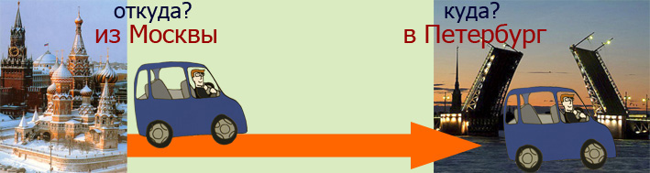
О́льга ушла́ / пошла́ / идёт / пришла́ с рабо́ты на дискоте́ку.
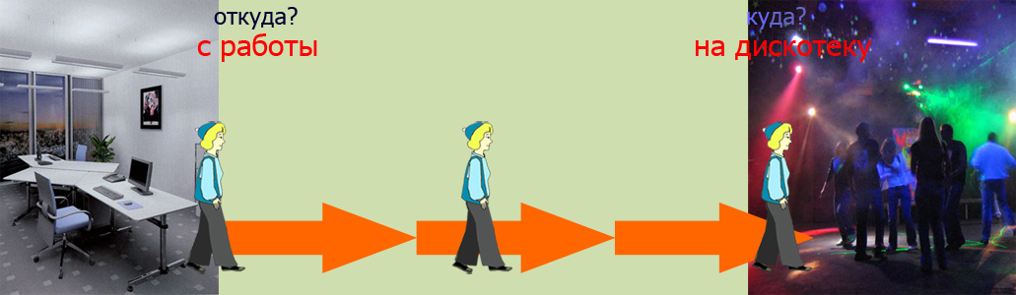
Osservate come si coniugano i verbi уйти e уехать:
